厦门城市职业学院简化程序招聘报考指南

- 考生登录报名网址zp.xmcu.edu.cn进行注册：
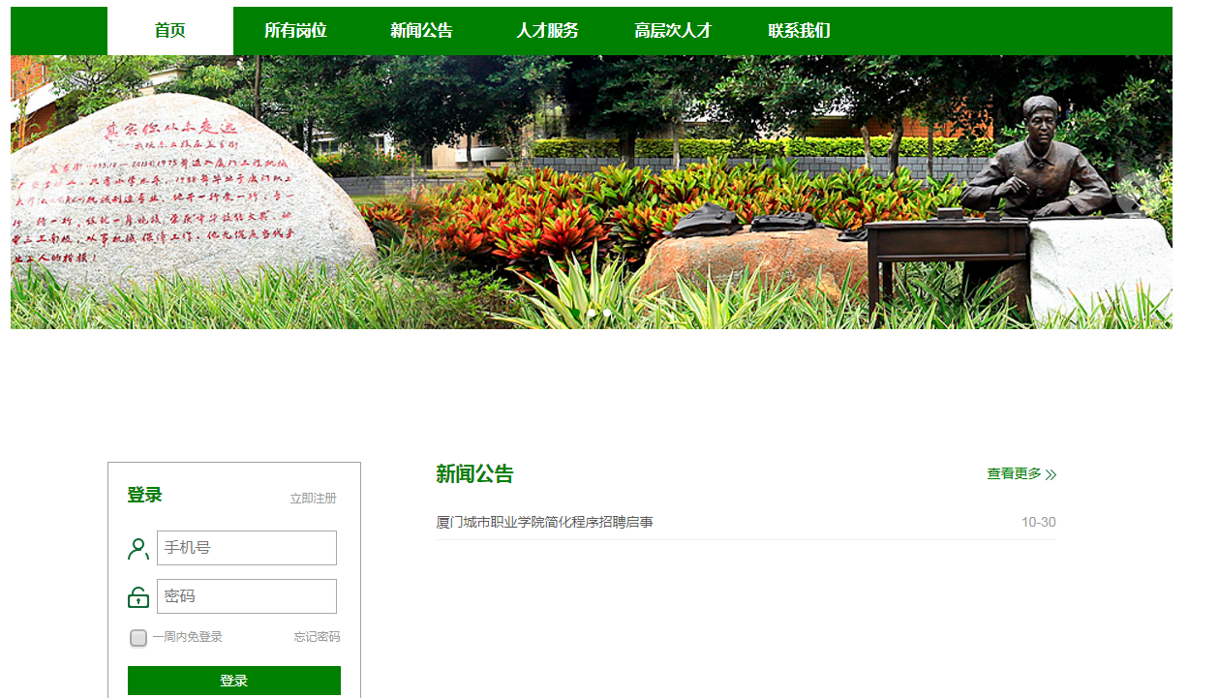

- 点击主页招聘信息进入报名流程：
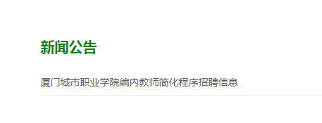
三、选择所要报名的岗位点击“详情”进入查看岗位信息
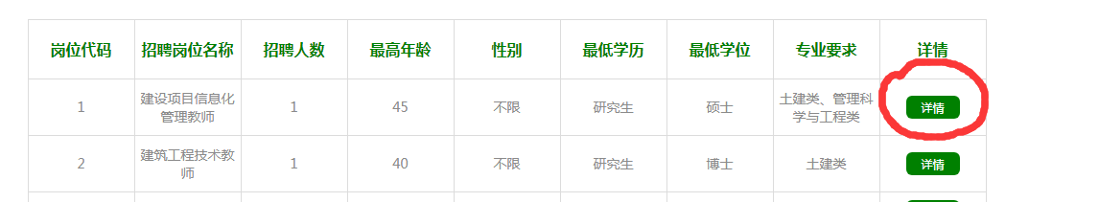

四、在线投递简历进行报名：
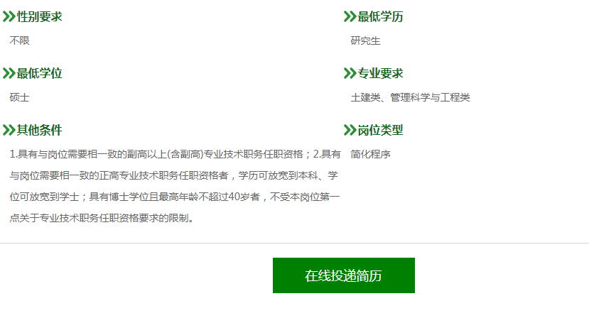
五、点击“维护个人简历”进行信息的填报

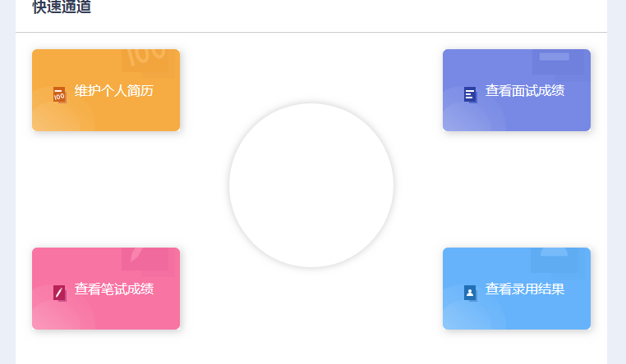

- 信息填报完毕若点击“保存”，则简历信息可进行再次修改和完善，若点击“提交”则 无法修改，报名完毕

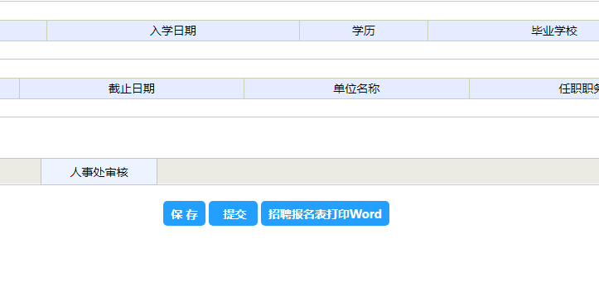
七、报名完毕后，考生可查询报名审核状态，若简历被退回，请按审核意见完善信息后重新提交

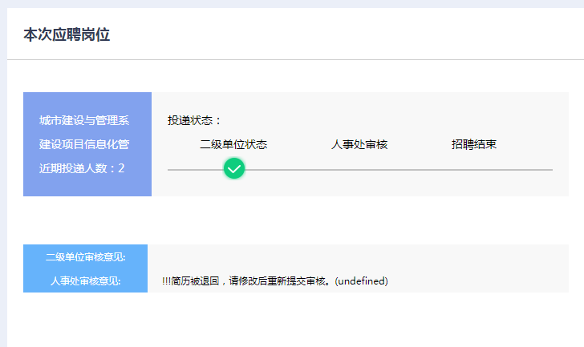

八、本次报名未尽事宜，请咨询厦门城市职业组织人事处 白老师 0592-5909095。

